NAČRT JAVNE RAZSVETLJAVE
V
MESTNI OBČINI KRANJ

Upravljalec:
Mestna občina Kranj
Slovenski trg 1
4000 Kranj
www.kranj.si
mok@kranj.si

Izdelovalec načrta:
VIGRED, ELEKTROINŠTALACIJE, d.o.o.
Milje 44,
4212 Visoko
www.vigred-elektro.si
info@vigred-elektro.si

Kranj, februar 2022

Tabela 1:Osnovni podatki o Mestni občini Kranj in infrastrukturi javne razsvetljave
Naziv in naslov upravitelja razsvetljave | Mestna občina Kranj  Slovenski trg 1  4000 Kranj
Opredelitev vrste razsvetljave | Javna razsvetljava (cestna  razsvetljava, razsvetljava javnih  površin, dekorativna razsvetljava,  razsvetljava objektov)
Kraj razsvetljave | Mestna občina Kranj
Površina občine (km²) | 150,9
Število prebivalcev | 56720
Dolžina osvetljenih občinskih ali državnih cest za  razsvetljavo cest (km) | 229,4km osvetljenih cest  (70% od skupaj 327,6km cest)
Število svetilk | 6944
Celotna električna moč svetilk (kW) | 501
Poraba električne energije (MWh/leto) | 2.004

Tabela 2: Podatki o svetilkah
Zap.št. | Svetilke | Poraba električne energije (MWh/leto) | Moč [kW] | Število svetilk (kos)
1 | Svetilke na NT drogovih (višina do 6 m) | 648 | 162 | 4271
2 | Svetilke na VT drogovih (višina nad 6 m) | 1356 | 339 | 2673
SKUPAJ |  | 2.004 | 501 | 6944

Tabela 3: Število in delež svetilk ULOR>0
Svetilke | Število svetilk | Delež svetilk (%) | Poraba EE (MWh) | Moč svetilk (kW)
Svetilke, ki so v skladu z Uredbo | 6874 | 90,1% | 1.844 | 461
Svetilke, ki niso v skladu z Uredbo | 70 | 9,9% | 160 | 40
SKUPAJ | 6944 | 100,0% | 2.004 | 501

Tabela 4: Število in delež svetilk po tehnologiji
Svetilke | Število svetilk | Delež svetilk (%)
Svetilke z LED tehnologijo | 2.236 | 23,9%
Svetilke s klasičnimi tehnologijami | 4.708 | 76,1%
SKUPAJ | 6.944 | 100,0%

Tabela 5: Pregled vrednosti svetlobnega onesnaževanja
 | Pred obnovo
Letna poraba EE: (MWh/leto) | 2.004
Skupna električna moč: [kW] | 501
Število stalnih in začasnih prebivalcev občine[1]: (prebivalcev) | 56.720
Letna porabljena EE na prebivalca za razsvetljavo cest in javnih površin: (kWh/prebivalca letno) | 35,33

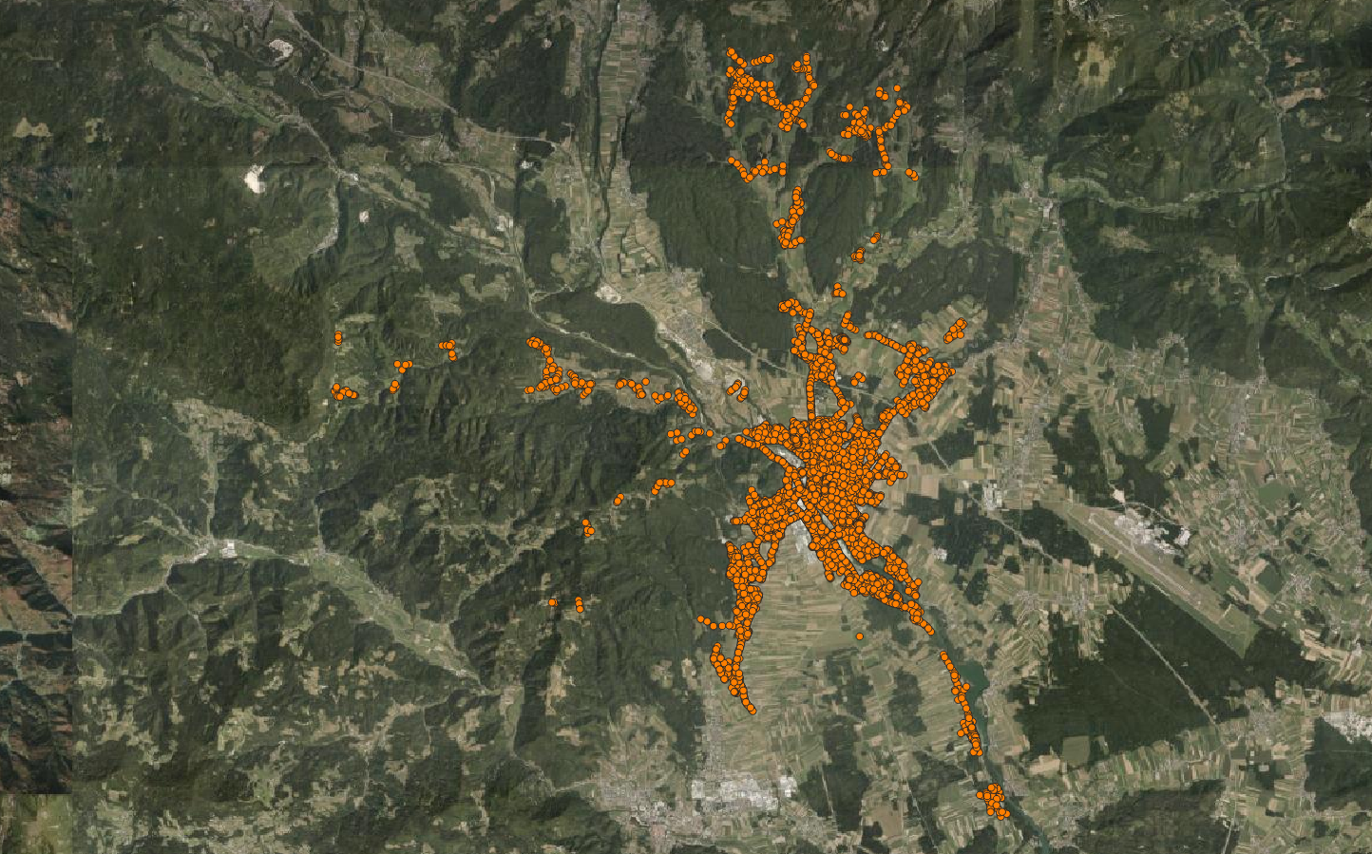
Slika 1: Prikaz lokacij svetilk in odjemnih mest na ortofoto podlagi območja Mestne občine Kranj

Pri izračunu porabe električne energije je upoštevano normativno 4000 obratovalnih ur v letu. Za reflektorje igrišč se uporabi 200 obratovalnih ur v letu.
Pri izračunu porabe električne energije je upoštevano normativno 4000 obratovalnih ur v letu.
ULOR=0% (delež svetlobnega toka, ki seva nad vodoravnico).
ULOR>0% (delež svetlobnega toka, ki seva nad vodoravnico).

